ДЕПАРТАМЕНТ ОБРАЗОВАНИЯ И НАУКИ КЕМЕРОВСКОЙ ОБЛАСТИ

ГБОУ СПО ЮРГИНСКИЙ ТЕХНОЛОГИЧЕСКИЙ КОЛЛЕДЖ

Цикловая комиссия технических и математических дисциплин

УТВЕРЖДАЮ
Заместитель директора по НМР
________ Л.А.Шарова
________ 2015г.

Методические указания
к выполнению контрольной работы
для студентов заочной формы обучения

Дисциплина Элементы высшей математики
Специальность 230111 Компьютерные сети

2015

Составлены в соответствии с Федеральным государственным образовательным стандартом среднего профессионального образования по специальности 230111 Компьютерные сети, утвержденным приказом Министерства образования и науки РФ №685 от 23.06.2010.

СОСТАВИТЕЛЬ
Преподаватель математики _______ З.И.Лежнева

РАССМОТРЕНО
на заседании ЦМК ТиМД
протокол № ____ от _________20___ г.

Председатель ЦМК ТиМД ________ М.А.Итигечева

Рецензенты
Доцент каф. ЕНО ЮТИ ТПУ ________ С.В.Соколова

Заведующий отделением
Техническое обслуживание и ремонт РЭТ _______ С.И.Черемнова
___________ 201 г

Заведующий
лабораторией стандартизации ________ Е.Н. Соловьёва

Зарегистрировано в методическом кабинете ___________ 20___ г.

Заместитель директора по НМР

___________ 20___ г. ________ Л.А.Шарова

СОДЕРЖАНИЕ

пояснительная записка ……………………………………………………4
Глава 1. Предел и свойства функции …………………………………..5
1.1. Определение функции …………………………………..5
1.2. Предел и свойства функции. Основные теоремы
о пределах ………………………………………………..6
Задания для самоподготовки к главе 1…………………………………10
Глава 2. Производная и дифференциал функции ……………………..11
2.1. Приращение аргумента и функции ……………………11
2.2. Определение производной ……………………………..11
2.3. Физический смысл производной……………………….12
2.4. Геометрический смысл производной…………………..12
2.5. Основные правила дифференцирования и
Производные функций………………………………….13
2.6. Дифференциал функции. Дифференциал суммы
(или разности), произведения и частного………………15
2.7. Применение дифференциала в приближённых
вычислениях……………………………………………….15
2.8. Производная второго порядка……………………………16
Задания для самоподготовки к главе 2……………………………………18
Глава 3. Неопределённый и определённый интегралы
и их свойства……………………………………………………19
3.1. Из истории интегрального исчисления…………………19
3.2. Первообразная и ее свойства………………………… 20
3.3. Неопределенный интеграл и его свойства……………..21
3.4. Основные формулы интегрирования………………… 22
3.5. Определённый интеграл и его свойства………………..24
3.6. Связь между определённым и неопределённым
интегралом. Формула Ньютона-Лейбница…………….24
3.7. Физический смысл определённого интеграла…………27 3.8. Геометрический смысл определённого интеграла…………….28
Задания для самоподготовки к главе 3…………………………………30
Глава 4. Множества……………………………………………………..31
Образец выполнения контрольной работы…………………………….33
Основная литература…………………………………………………….37

пояснительная записка

Математика является не только мощным средством решения примеров и прикладных задач и универсальным языком науки, но также и элементом общей культуры.
Одна из основных целей курса «Математика» - развитие мышления, прежде всего, абстрактного и умения «работать» с абстрактными, «неосязаемыми» объектами.
Главной задачей обучения Элементам высшей математики становится формирование у студентов в процессе изучения математики качеств мышления, необходимых для полноценной деятельности человека в современном обществе и для формирования профессиональных компетенций.
В результате освоения дисциплины обучающийся должен
уметь:
решать прикладные задачи в области профессиональной деятельности;
применять простые математические модели систем и процессов в сфере профессиональной деятельности;
знать:
значение математики в профессиональной деятельности и при освоении профессиональной образовательной программы;
основные понятия и методы математического анализа, теории вероятностей и математической статистики;
основные математические методы решения прикладных задач в области профессиональной деятельности;

Данные методические указания предназначены для студентов заочного отделения по специальности 260807 Технология продукции общественного питания.
Целью предлагаемой работы – помочь студентам изучить темы: «Предел и свойства функции»; «Неопределённый и определённый интегралы» и приобрести навыки решения примеров и задач.
В начале каждой главы даётся краткое изложение теоретических сведений по рассматриваемой теме, основные понятия и формулы. Изложение теории сопровождаются решением типовых примеров, достаточно полно раскрывающих тему практического занятия. В конце каждой темы предлагаются задания для самостоятельной подготовки.
Все примеры тщательно отобраны с целью обеспечения навыков, которые необходимо приобрести студентам при самостоятельном изучении рассматриваемой главы.
Приступая к выполнению контрольных заданий, следует проработать теоретический материал.

Глава 1. Предел и свойства функции

1.1. Определение функции
Современное определение числовой функции было дано русским математиком Н.И Лобачевским в 1834 г и немецким математиком Л.Дирихм в 1837 году.
Зависимость переменной у от переменной х называется функцией ,если каждому значению х соответствует единственное значение у .
Переменную х называют независимой переменной или аргументом , а переменную у – зависимой переменной.
Значением у, соответствующее заданному значению х ,называют значением функции.
Если переменная у является функцией от переменной х ,то записывают :
у = ƒ(х).
Все значения, которые принимает независимая переменная, образуют область определения функции.
Все значения, которые принимает функция ƒ(х), образуют область значения функции.
1.2. Предел и свойства функции. Основные теоремы о пределах
Число А называется пределом функции у =ƒ(х) при х, стремящемся к х₀$\begin{aligned}\left(\underset{x→x_{0}}{\text{lim}}f\left(x\right)=A\right) \\ \end{aligned}$, если для любого положительного числа ε можно указать такую окрестность точки х₀ ,т.е. интервал, содержащий точку х_{0 ,} что для всех х ≠ х₀ этой окрестности выполняется неравенство │ƒ(х) – А│‹ ε
При вычислении пределов пользуются основными теоремами и следствиями:
Теорема №1. Предел постоянной равен самой постоянной: $\underset{x→x_{0}}{\text{lim}}C=C$.
Теорема №2. Функция ƒ(х) при х $→$х₀ не может иметь двух пределов.

Теорема №3. Предел алгебраической суммы (или разности) конечного числа функций равен сумме (или разности) их пределов.
$\underset{x→x_{0}}{\text{lim}}$ (ƒ₁(x) ± ƒ₂ (x) ± ƒ₃ (x)) = $\underset{x→x_{0}}{\text{lim}}$ƒ₁(x) ± $\underset{x→x_{0}}{\text{lim}}$ƒ₂ (x) ±$\underset{x→x_{0}}{\text{lim}}$ƒ₃ (x)

Теорема №4. Предел произведения двух функций равен произведению пределов этих функций .
$\underset{x→x_{0}}{\text{lim}}$ (ƒ₁(x) ∙ ƒ₂ (x)) =$\underset{x→x_{0}}{\text{lim}}$ ƒ₁(x) ∙$\underset{x→x_{0}}{\text{lim}}$ ƒ₂ (x)

Теорема №5. Предел отношения двух функций равен отношению их пределов, если предел знаменателя отличен от нуля.
$\underset{x→x_{0}}{\text{lim}}$$\frac{f_{1}\left(x\right)}{f_{2}\left(x\right)}$ ₌ $\frac{\underset{x→x_{0}}{\text{lim}}f_{1}\left(x\right)}{\underset{x→x_{0}}{\text{lim}}f_{2}\left(x\right)}$; $\underset{x→x_{0}}{\text{lim}}$ ƒ₂ (x) ≠ 0
Следствие №1
Если функция имеет предел при х →х₀ , то
$\underset{x→x_{0}}{\text{lim}}$ ₍ƒ(x))^{n} = ($\underset{x→x_{0}}{\text{lim}}$ƒ(x))^{n} ; n – натуральное число.
Следствие№2
Постоянный множитель можно выносить за знак предела

$\underset{x→x_{0}}{\text{lim}}$ (С ∙ ƒ(х)) = С ∙$\underset{x→x_{0}}{\text{lim}}$ƒ(х)
Алгоритм решения примеров
Пример№1
Вычислить: $\underset{x→2}{\text{lim}}$ (4x² – 6x + 3)
Используя теоремы №1, 3 и следствие №2 находим:
$\underset{x→2}{\text{lim}}$(4x² – 6x + 3) =$\underset{x→2}{\text{lim}}$4x² –$\underset{x→2}{\text{lim}}$6x + $\underset{x→2}{\text{lim}}$3 = 4 $\underset{x→2}{\text{lim}}$ x² –6$\underset{x→2}{\text{lim}}$x + 3 = 4∙ 2²-6 ∙ 2 + 3 = 4 ∙ 4 - 6 ∙ 2 + 3 =16 – 12 + 3 = 4 + 3 = 7
Ответ:$\underset{x→2}{\text{lim}}$(4x² – 6x + 3) = 7
Пример№2 $\underset{x→1}{\text{lim}}$$\frac{x^{2}−2x+5}{x^{2}+7}$
Используя теоремы №5,3,1 и следствие №2 находим :
$\underset{x→1}{\text{lim}}$ $\frac{x^{2}−2x+5}{x^{2}+7}$ ₌ $\frac{\underset{x→1}{\text{lim}}\left(x^{2}−2x+5\right)}{\underset{x→1}{\text{lim}}\left(x^{2}+7\right)}$₌ $\frac{\underset{x→1}{\text{lim}}x^{2}−2\underset{x→1}{\text{lim}}x+\underset{x→1}{\text{lim}}5}{\underset{x→1}{\text{lim}}x^{2}+\underset{x→1}{\text{lim}}7}$₌ $\frac{1^{2}−2⋅1+5}{1^{2}+7}$₌$\frac{1−2+5}{8}$₌ $\frac{−1+5}{8}$₌$\frac{4}{8}=\frac{1}{2}$
Ответ: $\underset{x→1}{\text{lim}}$$\frac{x^{2}−2x+5}{x^{2}+7}$ ₌ $\frac{1}{2}$
Вычисление пределов функций в тех случаях, когда непосредственное применение теорем о пределах не привет к определенным результатам. Если функция у = ƒ(х) при х = х₀ не определена, но предел существует .В этом случае необходимо выполнить некоторые преобразования функции.
Пример№3
Вычислить: $\underset{x→4}{\text{lim}}$$\frac{х^{2}−6х+8}{4−х}$
Применяя теоремы №1,3,5
$\underset{x→4}{\text{lim}}$$\frac{х^{2}−6х+8}{4−х}$₌$\frac{\underset{x→4}{\text{lim}}\left(x^{2}−6x+8\right)}{\underset{x→4}{\text{lim}}\left(x−4\right)}$₌$\frac{\underset{x→4}{\text{lim}}x^{2}−6\underset{x→4}{\text{lim}}+\underset{x→4}{\text{lim}}8}{\underset{x→4}{\text{lim}}x−\underset{x→4}{\text{lim}}4}$₌$\frac{4^{2}−6⋅4+8}{4−4}$₌$\frac{\text{16}−\text{24}+8}{0}$₌$\frac{−8+8}{0}=\frac{0}{0}$ - неопределенность вида, но предел существует. Чтобы найти предел, необходимо числитель разложить на множители, для этого найти дискриминант (Д). Квадратный трехчлен: αх² + вх + с = 0
αх² + $в$х + с = α (х-х₁)(х-х₂)
Д = $в$ - 4α ∙ с, х₁ ₌$\frac{−в+\sqrt{Д}}{2а}$; х₂ ₌ $\frac{−в−\sqrt{Д}}{2а}$
х² – 6х + 8 = 0
Д =(-6)² – 4 ∙ 1∙ 8 = 36 – 32=4
х₁ ₌ $\frac{6+\sqrt{4}}{2⋅1}=\frac{6+2}{2}=\frac{8}{2}=4$
х₂=$\frac{6−\sqrt{4}}{2⋅1}=\frac{6−2}{2}=\frac{4}{2}=2$
х² – 6х + 8= (х - 4)(х - 2)
$\underset{x→4}{\text{lim}}$$\frac{х^{2}−6х+8}{4−х}$ ₌ $\underset{x→4}{\text{lim}}$ $\frac{\left(х−4\right)\left(х−2\right)}{\left(х−4\right)}$ ₌ $\underset{x→4}{\text{lim}}$ (х – 2 ) = $\underset{x→4}{\text{lim}}$ х - $\underset{x→4}{\text{lim}}$2 = 4 – 2 = 2
Ответ : $\underset{x→4}{\text{lim}}$$\frac{х^{2}−6х+8}{4−х}$ ₌ 2
Пример№4
Вычислить: $\underset{x→0}{\text{lim}}$$\frac{\sqrt{х−2}−\sqrt{х+2}}{х}$
Применяя теоремы №1,3,5 имеем:
$\underset{x→0}{\text{lim}}$ $\frac{\sqrt{х−2}−\sqrt{х+2}}{х}$₌ $\frac{\underset{x→0}{\text{lim}}\sqrt{2−x}−\underset{x→0}{\text{lim}}\sqrt{2+x}}{\underset{x→0}{\text{lim}}x}=\frac{\sqrt{2−0}−\sqrt{2+0}}{0}=\frac{\sqrt{2}−\sqrt{2}}{0}=\frac{0}{0}$
- неопределенность вида, но предел существует.
Для нахождения предела необходимо преобразовать дробь $\frac{\sqrt{х−2}−\sqrt{х+2}}{х}$, умножив числитель и знаменатель этой дроби на $\left(\sqrt{2−х}+\sqrt{2+х}\right)$ и сделать необходимые преобразования и упрощения, применяя теоремы №5,3 получим:

$\underset{x→0}{\text{lim}}$$\frac{\sqrt{х−2}−\sqrt{х+2}}{х}$₌$\underset{x→0}{\text{lim}}$ $\frac{\left(\sqrt{2−х}−\sqrt{2+х}\right)\left(\sqrt{2−х}+\sqrt{2+х}\right)}{х\left(\sqrt{2−х}+\sqrt{2+х}\right)}$ ₌$\underset{x→0}{\text{lim}}$$\frac{2−х−\left(2+х\right)}{х\left(\sqrt{2−х}+\sqrt{2+х}\right)}$
=$\underset{x→0}{\text{lim}}$$\frac{2−х−2−х}{х(\sqrt{2−х}+\sqrt{2+х}}$₌ $\underset{x→0}{\text{lim}}$ ₌ $\frac{\underset{x→0}{\text{lim}}\left(−2\right)}{\underset{x→0}{\text{lim}}\sqrt{2−x}+\underset{x→0}{\text{lim}}\sqrt{2+x}}$ ₌ $\frac{−2}{\sqrt{2−0}+\sqrt{2+0}}$₌ $\frac{−2}{\sqrt{2}+\sqrt{2}}$ ₌ $\frac{−2}{2\sqrt{2}}$₌ $−\frac{1}{\sqrt{2}}$
Ответ: $\underset{x→0}{\text{lim}}$ $\frac{\sqrt{х−2}−\sqrt{х+2}}{х}$₌$−\frac{1}{\sqrt{2}}$
Пример№5
Вычислить: $\underset{x→∞}{\text{lim}}$$\frac{5х+7}{7х+3}$
Пределы числителя и знаменателя при х→∞ - бесконечно большие величины. Преобразуем данную функцию разделив почленно числитель и знаменатель на х, применяя теоремы №5,3,1 и следствия №2 имеем:

$\underset{x→∞}{\text{lim}}$ $\frac{5х+7}{7х+3}=$$\underset{x→∞}{\text{lim}}$ $\frac{\frac{5х}{х}+\frac{7}{х}}{\frac{7х}{х}+\frac{3}{х}}$₌ $\underset{x→∞}{\text{lim}}$$\frac{5+\frac{7}{х}}{7+\frac{3}{х}}$ ₌ $\frac{\underset{x→∞}{\text{lim}}5+\underset{x→∞}{\text{lim}}\frac{7}{x}}{\underset{x→∞}{\text{lim}}7+\underset{x→∞}{\text{lim}}\frac{3}{x}}$₌ $\frac{5+\frac{7}{∞}}{7+\frac{3}{∞}}=\frac{5+0}{7+0}=$$\frac{5}{7}≈0,\text{71}$
Ответ: $\underset{x→∞}{\text{lim}}$ $\frac{5х+7}{7х+3}$=$\frac{5}{7}≈0,\text{71}$
Пример№6
Вычислить: $\underset{x→0}{\text{lim}}$$\frac{х^{3}+3х}{х^{2}+х}$
Применяя теоремы №5,3,1 и следствия №2 имеем:
$\underset{x→0}{\text{lim}}$$\frac{х^{3}+3х}{х^{2}+х}$₌ $\frac{{\text{lim}}_{x→0}\left(x^{3}+3x\right)}{{\text{lim}}_{x→0}\left(x^{2}+x\right)}=\frac{{\text{lim}}_{x→0}x^{3}+3{\text{lim}}_{x→0}x}{{\text{lim}}_{x→0}x^{2}+{\text{lim}}_{x→0}x}$₌ $\frac{0^{3}+3⋅0}{0^{2}+0}$₌ $\frac{0}{0}$- неопределенность вида, но предел существует. Чтобы найти предел необходимо преобразовать дробь, вынести за скобки х и в числителе и в знаменателе, получаем:
$\underset{x→0}{\text{lim}}$$\frac{х^{3}+3х}{х^{2}+х}$= $\underset{x→0}{\text{lim}}$$\underset{}{}\frac{x\left(x^{2}+3\right)}{x\left(x+1\right)}$= $\underset{x→0}{\text{lim}}$$\frac{х^{2}+3}{х+1}$= $\frac{\underset{x→0}{\text{lim}}\left(x^{2}+\underset{x→0}{\text{lim}}3\right)}{\underset{x→0}{\text{lim}}x+\underset{x→o}{\text{lim}}1}$ = $\frac{0^{2}+3}{0+1}=\frac{3}{1}$= 3
Ответ: $\underset{x→0}{\text{lim}}$ $\frac{х^{3}+3х}{х^{2}+х}$= 3

Задания для самоподготовки к главе 1
1) $\underset{x→2}{\text{lim}}$ $\left(3х^{2}−4\right)$ 17) $\underset{x→∞}{\text{lim}}$$\frac{1+х^{2}}{2х−1+2х^{2}}$

2) $\underset{x→−2}{\text{lim}}$ $\left(4х^{5}−\text{50}х\right)$ 18) $\underset{x→∞}{\text{lim}}$ $\frac{3х^{2}−4}{5х^{3}+х^{2}}$

3) $\underset{x→0}{\text{lim}}$$\frac{3х+5}{2}$ 19) $\underset{x→0}{\text{lim}}$$\frac{\sqrt{1−х}−\sqrt{1+х}}{2х}$

4) $\underset{x→0}{\text{lim}}$ $\frac{7х^{3}+3х^{2}}{5х+9}$ 20) $\underset{x→∞}{\text{lim}}$ $\frac{7}{2х^{2}+х}$

5) $\underset{x→а}{\text{lim}}$$\left(2х^{3}−3х+1\right)$ ₂₁₎ $\underset{x→32}{\text{lim}}$$\frac{4х^{2}−9}{2х+3}$

6) $\underset{x→3}{\text{lim}}$ $\frac{х^{3}−2х−1}{х^{2}−х−7}$ ₂₂₎ $\underset{x→5}{\text{lim}}$$\frac{х^{2}−7х+\text{10}}{х^{2}−9х+\text{20}}$
7) $\underset{x→5}{\text{lim}}$$\frac{х^{2}−\text{25}}{х+5}$ ₂₃₎ $\underset{x→−\frac{2}{3}}{\text{lim}}$$\frac{3х^{2}+5х+2}{3х^{2}+8х+4}$

8) $\underset{x→3}{\text{lim}}$$\frac{х^{2}−х−6}{х−3}$ ₂₄₎ $\underset{x→∞}{\text{lim}}$ $\frac{3х^{2}−5х+4}{х^{2}+2х+3}$
9) $\underset{x→\text{11}}{\text{lim}}$$\frac{х^{2}−\text{121}}{х−\text{11}}$ 25) $\underset{x→∞}{\text{lim}}$$\frac{х−8}{2х−2}$

10) $\underset{x→−5}{\text{lim}}$ $\frac{х^{2}+3х−\text{10}}{х+5}$ ₂₆₎ $\underset{x→3}{\text{lim}}\frac{х−3}{2х^{2}−7х+3}$
11) $\underset{x→1}{\text{lim}}$ $\frac{х^{2}−1}{2х^{2}−х−1}$ ₂₇₎ $\underset{x→7}{\text{lim}}\frac{\sqrt{х−3}−2}{х^{2}−\text{49}}$
12) $\underset{x→1}{\text{lim}}$ $\left(\frac{1}{1−х}−\frac{3}{1−х^{3}}\right)$ ₂₈₎ $\underset{x→6}{\text{lim}}\frac{\sqrt{х−5}−1}{\text{36}−х^{2}}$
13) $\underset{x→−2}{\text{lim}}$ $\left(\frac{1}{х+2}−\frac{\text{12}}{х^{3}+8}\right)$ ₂₉₎ $\underset{x→0}{\text{lim}}\frac{1−\sqrt{1−х}}{1−\sqrt[3]{1+х}}$
14) $\underset{x→0}{\text{lim}}$ $\frac{\sqrt{р}−\sqrt{р−х}}{х}$
15) $\underset{x→0}{\text{lim}}$$\frac{\sqrt{р+х}−\sqrt{р−х}}{х}$
16) $\underset{x→3}{\text{lim}}$$\frac{х−3}{\sqrt{х+1}−2}$

Глава 2. Производная и дифференциал функции

2.1. Приращение аргумента и функции
Пусть функция f(x) определена на некотором интервале.
х и х₀ – два произвольных значения аргумента из этого интервала.
Разность между двумя значениями аргумента называется приращением аргумента:
∆х=х-х₀ → х= х₀+∆х, т.е значение аргумента х можно определить через х₀ и его же
приращение - ∆х

Рис.1. График функции у=f(х)

Как видно из рисунка №1 приращение аргумента ∆х, изображается приращением абсциссы. Точки графика функции y= f(x),а приращение функции ∆f- приращением ординаты этой точки.
2. 2. Определение производной
Предел отношения приращения функции к приращению аргумента, когда последний стремится к нулю, называется производной функции f(x) в точке X0:
F′(x)= $\underset{Δх→0}{\overset{}{\text{lim}}}$ $\frac{Δf}{Δx}$=$\underset{х→х_{0}}{\overset{}{\text{lim}}}$$\frac{f(x)−f(x_{0})}{x−x_{0}}$ (1)

Процесс нахождения производной называется дифференцированием. Выражение «продифференцировать функцию» равносильно выражению «найти производную функцию».
2.3. Физический смысл производной
Исходя из определения производной, можно сказать:
1). Мгновенная скорость прямолинейного движения есть производная от пути S по времени t.
$\vec{U}$мгн. = S′(t) (2)
2). Мгновенная скорость химической реакции есть производная от функции X по аргументу t:
$\vec{U}$мгн. = x′(t) (3)
Вывод: производная функции y= f(x) по аргументу x есть мгновенная скорость изменения функции y= f(x). В этом состоит физический смысл производной.
2.4. Геометрический смысл производной.

Рис. 2. График функции у=f(х)

Рассмотрим график функции y= f(x) (рис.2). Построим на этом графике точку М. В данной точке М проведем касательную к графику функции y= f(x).
Угловой коэффициент касательной:
K=tg $ϕ$= f′(x) (4)
Вывод: угловой коэффициент касательной к графику функции y= f(x) в данной точке равен значению ее производной в точке касания. В этом состоит геометрический смысл производной.

2.5.Основные правила дифференцирования и производные функций
А) Производная постоянной величины равна нулю.
f(x)=(C)′=0 (5)

Пример № 1: f(x)=(5)′=0

Постоянной считается любое число.

Б) Производная аргумента по самому аргументу равна единице:
f(x)=(х)′=1 (6)

Пример № 2: f(x)=-2х; f′(x)=(-2х)′=-2

В) Производная алгебраической суммы (или разности) дифференцируемой функций равна алгебраической суммы ( или разности) производных этих функций:

U(x)±V(x);(U(x)±V(x))′=U′(x)±V′(x) (7)

Пример №3: f(x)=4х-8; f′(x)=(4х-8)′=(4х)′-(8)′=4-0=4

Г) Производная произведения двух дифференцируемых функций равна сумме произведений производной первой функции на вторую и производной второй функции на первую.

f(x)=U(x)*V(x); f′(x)=(U(x)*V(x))′=U′(x)*V(x)+ U(x)*V′(x) (8)
Пример № 4: f(x)=(x+8)(x+2)
f′(x)=((x+8)(x+2))′=(x+8)′(x+2)+(x+8)(x+2)′=(1+0)(x+2)+(x+8)(1+0)=1(x+2)+(x+8)1=x+2+x+8=2x+10
Д) Производная частного (дроби) двух функций равна дроби, знаменатель которой равен квадрату знаменателя дифференцируемой функции, а числитель есть разность между произведениями производной числителя на знаменатель и производной знаменателя на числитель:
$f\left(x\right)=\frac{U\left(x\right)}{V\left(x\right)}$; V(x) $0$
f′(x)= $(\frac{U(x)}{V(x)})^{'}=\frac{U^{'}(x)∗V(x)−U(x)∗V^{'}(x)}{V^{2}(x)}$ (9)

Пример № 5: f(x)=$\frac{5x+6}{4x−1}$
f′(x)=$(\frac{5x+6}{4x−1})^{'}=\frac{(5x+6)^{'}(4x−1)−(5x+6)(4x−1)^{'}}{(4x−1)^{2}}$=$\frac{5(4x−1)−(5x+6)∗4}{(4x−1)^{2}}$ =$\frac{\text{20}x−5−\text{20}x−\text{24}}{(4x−1)^{2}}=\frac{−\text{29}}{(4x−1)^{2}}$

Е) Производная степенной функции равна:

f(x)=x${}^{n}$; f′(x)=(x${}^{n}$)′=nx${}^{n−1}$ (10)

Пример № 6: f(x)=4x${}^{4}$
f′(x)=( 4x${}^{4}$)′=4*4*x${}^{4−1}$=16x${}^{3}$

Ж) Производная квадратного корня из Х:
f(x)=$\sqrt{x}$; f′(x)=($\sqrt{x}$)′=$\frac{1}{2\sqrt{x}}$ (11)

2.6. Дифференциал функции. Дифференциал суммы (или разности)
произведения и частного функции.
Если функция y=f(x) дифференцируема в точке x${}_{0}$,то выражение вида f(x${}_{0}$)*∆x,где ∆x=x-x${}_{0}$ называется дифференциалом функции в точке x${}_{0}$ и обозначается df(x${}_{0}$) или dy(x${}_{0}$),которые ввел Лейбниц Г.В. Дифференциал независимой переменной dx считается равным ее приращению ∆x,поэтому df(x${}_{0}$)=f′(x${}_{0}$) ∆x= f′(x${}_{0}$)dx
Пример № 9:
А)найти дифференциал функции f(x)=x${}^{3}$+2x
f′(x)=(x${}^{3}$+2x)′=3x${}^{2}$+2
df(x)=(3x+2)dx
Б)Вычислите дифференциал функции
f(x)=x${}^{3}$-2x в точке x=1
f′(x)=(x${}^{3}$-2x)′=3x${}^{2}$-2
f′(1)=3x${}^{2}$-2=3*1${}^{2}$-2=1
df(x)=dx
2.7. Применение дифференциала в приближенных вычислениях
Замена приращения функции в некоторой точке ее дифференциалом приводит к следующим формулам:
f(x)≈f(x${}_{0}$)+f′(x${}_{0}$)(x-x${}_{0}$) (13)
f(x)-f(x${}_{0}$)≈f′(x${}_{0}$)(x-x${}_{0}$) (14)
Первая из этих формул используется для приближенного вычисления значения функции в некоторой заданной точке, вторая для приближенного вычисления приращения функции в точке. Использую формулы (13) и (14), выведем формулы для приближенного вычисления некоторых выражений.
1) Возьмем функцию:
Y=sin x
и предположим, что угол х получает весьма малое приращение $α$ Применив полученную формулу, получаем, что синус очень малого угла ≈самому углу; при этом необходимо помнить, что угол должен быть, выражен в радианной мере.
Пример № 10: sin$α=α$
Sin 0,005=0,005
2) Возьмем функцию:
Y=$х^{n}$, и предложим что х получает весьма малое по сравнению с единицей приращение ∆x=$α$, тогда согласно полученным формулам (13) и (14) имеем равенства:
(1+$α$)${}^{n}$≈1+n$α$ (15)
(1-$α$)${}^{n}$ ≈1-n$α$ (16)
Пример № 11:
Найти приближенное значение степени числа близкого к единице:
(1,015)${}^{2}$≈(1+0,015)${}^{2}$≈1+2*0,015≈1,03
(0,988)${}^{3}$≈(1-0,012)${}^{3}$≈1-3*0,012≈0,964
3) Выведем формулу для приближенного вычисления выражения $\sqrt[n]{1+α}$,где $α$ имеет малое значение по сравнению с единицей. Для этого необходимо представить данное выражение в виде степени:
$\sqrt[n]{1+α}$=(1+$α$)${}^{1/n}$ ,используя формулу приближенного вычисления степени числа имеем: $\sqrt[n]{1+α}$=(1+$α$)${}^{1/n}$≈1+$\frac{1}{n}α$ (17)
$\sqrt[n]{1−α}$=(1-$α$)${}^{1/n}$≈1-$\frac{1}{n}α$ (18)
Пример № 12:
Найти приближенное значения корня из числа, близкого единице:
$\sqrt{1,\text{03}}$=$\sqrt{1+0,\text{03}}$ =(1+0,03)${}^{1/2}$≈1+$\frac{1}{2}$*0,03≈1,015
$\sqrt[3]{0,\text{964}}$=$\sqrt[3]{1−0,\text{036}}$=(1-0,036)${}^{1/3}$≈1-$\frac{1}{3}$*0,036≈0,988

2.8. Производная второго порядка
Если функция y=f(x) дифференцируемая на некотором промежутке, то ее производная y=f′(x) также является функцией, заданной на этом промежутке.
Если y=f′(x)дифференцируема, то ее производную называют второй производной функции y=f(x) и обозначают y=f″(x) или $\frac{d^{2}f}{{\text{dx}}^{2}}$,т.е f″(x)=(f′(x))′ (12)
Вторая производная f″(x)выражает скорость изменения первой производной, т.е ускорение изменения функции y=f(x) в точке х.
Если x(t) координата прямолинейна движущейся в точки в момент времени t, то х″(t)- ускорение точки в этот момент времени, т.е а (t)=x″(t)
Пример №7:
Найти вторую производную функцию:
y=x${}^{5}$+$\frac{1}{3}$x${}^{4}$+2x${}^{3}$+4 в точке х=-1
y′=(x${}^{5}+\frac{1}{3}x^{4}+2x^{3}+4$)′=5x${}^{5−1}+\frac{1}{3}∗4x^{4−1}+2∗3x^{3−1}+0=5x^{4}+\frac{4}{3}x^{3}+6x^{2}$
y″=(5x${}^{4}+\frac{4}{3}x^{3}+6x^{2}$)′=5*4*x${}^{4−1}+\frac{4}{3}∗3x^{3−1}+6∗2x^{2−1}=\text{20}x^{3}+4x^{2}+\text{12}x$
y″(-1)=20x${}^{3}+4x^{2}+\text{12}x=\text{20}∗(−1)^{3}+4∗(−1)^{2}+\text{12}∗(−1)=$-20+4-12=-16-12=-28
ОТВЕТ: y″=20x${}^{3}+4x^{2}+\text{12}x$; y″(-1)=-28
Пример № 8: По прямой линии движутся две точки. Закон движения первой точки задан функцией y=f(x), а закон движения второй точки функций y=g(x). Определите, в какие моменты времени точки имеют одинаковое ускорение, если:
f(t)=t${}^{4}+2t^{3}+5t+1$ и g(t)=12t${}^{2}$
f′(t)=(t${}^{4}+2t^{3}+5t+1$)′=4t${}^{4−1}+2∗3t^{3−1}+5+0=4t^{3}$+$6t^{2}$+5
g′(t)=(12t${}^{2}$)′=12*2t${}^{2−1}=\text{24}t$
f″(t)=(4t${}^{3}+6t^{2}+5$)′=$4∗3t^{3−1}+6∗2t^{2−1}+0=\text{12}t^{2}+\text{12}t$
g″(t)=(24t)′=24
Так как по условию задачи точки имеют одинаковое ускорение, то
$\text{12}t^{2}+\text{12}t=\text{24}$ или $t^{2}$+t-2=0
Решением данного квадратного уравнения являются t=1 и t=-2,где t=-2-посторонний корень. Откуда в момент времени 1 сек точки имеют одинаковое ускорение.

задания для самоподготовки к главе 2
А). Найдите производные следующих функций:

1)$y=4x^{3}+\frac{1}{2}x^{2}+3$
2)$y=(2x^{3}−3)(2x^{3}−1)$
3)$y=\frac{2}{2n+1}∗x^{2n+1}−\frac{1}{2}x^{2n}$
4)$V=U^{2}∗\sqrt[3]{U}$
5)$U=\frac{6∗\sqrt{ϕ}∗\sqrt[3]{ϕ}}{4}$
6)$y=\sqrt{x}∗x∗\sqrt[3]{x}$
7)$y=\frac{1}{5}x^{5}+\frac{1}{4}x^{4}−3x^{2}+9$
8)$y=\frac{2}{n+1}∗x^{n+1}$
9)$y=t(t+2)(t+1)$
10)$y=\frac{2n}{2n+1}∗x^{2}∗\sqrt[n]{x}$
11)$y=\frac{x+5}{x−1}$
12)$y=\frac{3x^{2}−2x−4}{2x−1}$
13)$y=5{\text{mx}}^{n}+2{\text{nx}}^{m}$
14)$y=\sqrt{x}+$$\frac{1}{\sqrt{x}}+0,1x^{\text{10}}$
15)$y=3∗\sqrt[4]{t}+t∗\sqrt{t}−\frac{2}{\sqrt[3]{t}}$
16)$y=\sqrt{t}(2t^{2}+\sqrt[3]{t}−\sqrt{3}$
17)$y=(1−\frac{4t}{\sqrt[4]{t}}+3\sqrt{\frac{1}{t}})(1+\sqrt[4]{t})$
18)$y=2x(3x^{2}−x+5)$; y′(-2)=?
19)$y=\frac{2x−1}{x+1}$; y′(2)=?
20)$f(x)=\frac{1}{3}(5x+3)(7x−2)$

Б). Найдите вторые производные следующих функций:

1)$f(x)=3x^{4}+x+1$; f″(5)=?
2)$f(x)=x^{3}(x−1)$
3)$f(x)=x^{5}−7x^{2}+8$
4)$f(t)\frac{\text{15}t−1}{t+3}$
5)$g(x)=\frac{5−4x}{2x−3}$
6)$ϕ(x)=(3x^{2}−1)(4x+2)$
7)$f(t)=t^{2}∗\sqrt[5]{t}$
8)$f(x)=−2x^{2}+3x−5$
9)$f(x)=4x^{3}+3x^{2}−x−1$; f′(2)=?
10)$y=\sqrt[3]{x^{2}}$
11)$y=4x^{3}+3x+6$
12)$y=4x^{\frac{3}{4}}+8x^{2}−7$
13)$f(x)=x∗\sqrt[5]{x^{2}}$
14)$f(x)=(x+2)(2x−3)(\frac{1}{3}x+5)$

Глава 3. Неопределенный и определенный интегралы и их свойства

3.1. Из истории интегрального исчисления
Многие замечательные достижения математиков Древней Греции в решении задач на вычисление площадей плоских фигур, а так же вычисление объемов тел связанны с применением метода исчерпывания, предложенным Евдоксом Книдским (ок.408-ок. 355 до н.э). Архимед высоко оценил результаты и усовершенствовал их. Он предвосхитил многие идеи интегрального исчисления, но потребовалось более полутора тысяч лет, прежде чем эти идеи нашли чёткое выражение и были доведены до уровня исчисления. Символ введен в 1675 году Лейбницем. Этот знак является изменением латинской буквы S (первой буквы слова – summa). Само слово интеграл придумал Бернулли Я. в 1690 г. Вероятно, оно происходит от латинского integro, которое переводится, как «приводить в прежнее состояние»,
восстанавливать. Употребляющееся сейчас название первообразная функция заменило более раннее «примитивная функция», которое ввёл в 1797г. Лагранж.

3.2. Первообразная и её свойства
Функция y=F’() называется первообразной для функции y=ƒ() на некотором промежутке, если F’()= ƒ() для всех и этого промежутка.
Если y=F() – первообразная для функции y=ƒ() на некотором промежутке, то существует бесконечно много первообразных для y=ƒ( на этом промежутке и все они имеют вид: у=F(х)+С (1)
Где С – постоянный множитель интегрирования.
Геометрически это означает (рис.3), что графики всех первообразных можно получить из графика какой-нибудь одной из них сдвигом этого графика вдоль оси Oy. Выбором постоянной C можно добиться того,
чтобы график первообразной проходил через заданную точку.

Рис.3. Графики первообразных

Процедуру нахождения первообразных называют интегрированием. Дифференцирование и интегрирование- взаимно обратные процессы

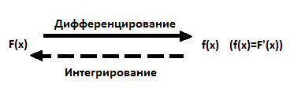

3.3. Неопределенный интеграл и его свойства
Совокупность первообразных F()+ C для данной функции ƒ() или данного дифференциала ƒ() называют неопределенным интегралом от функции ƒ() и обозначают ƒ()

ƒ()=F()+C (2)
где f(х) – подинтегральная функция
f(х)dх – подинтегральное выражение
F(х) – первообразная функция
F(х)+С – совокупность первообразных
С – постоянный множитель интегрирования
1) Производная от неопределенного интеграла равна подинтегральной функции:
(∫ƒ()d)’=ƒ() (3)
2) Дифференциал от неопределенного интеграла равен подинтегральному выражения:
dƒ)=ƒ() (4)
3).Интеграл от дифференциала первообразной равен самой первообразной и постоянному множителю интегрирования:
dF()=F()+C (5)
то ƒ(k+b)= F(k+b)+C , где k и b – постоянные, k 0
4) Постоянный множитель k можно выносить за знак неопределенного интеграла: kƒ()=kƒ(x) (6)
5) Интеграл от алгебраической суммы (или разности) конечного числа функций равен алгебраической сумме (или разности) интервалов от каждой функции в отдельности.
(()()()…)=(()()() … (7)

3.4. Основные формулы интегрирования
1.
2. = + C, n
3. 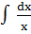=
4.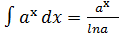 + C
5.
6. + C
7. =-+ C
8. 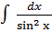 =
9.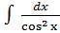= + C
10. 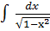 =
11. .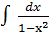 = + C
Пример № 1
Для функции 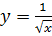 на (0,+∞) найти первообразную функцию, график которой проходит через точку M(9;-2).
Решение:
Т.к. (2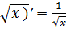 на (0;+, то функция является первообразной для функции на этом промежутке. Выберем из этого семейства ту функцию график, которой проходит через точку

М(9;-2). Постоянная С должна удовлетворять уравнению 2 + С = -2. Тогда функции вида также являеются первообразная для данной функции: 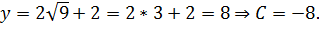 Следовательно, 8 искомая первообразная.
Ответ: -8
Пример №2
Вычислить
По свойству 5 и 4 имеем
==
Применяем ф-лы интегрирования 2 и 1
=2()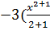)+2(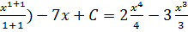+2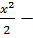
-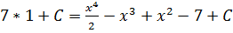
Ответ: =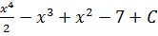
Пример № 3
Найти 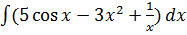
Решение:
Применяя свойство 4 и 5 имеем:
Применяем формулы интегрирования 2,3 и 6 получаем:
=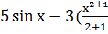)
Ответ:
Пример №4
Найти 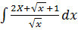
Решение:
Преобразуем подинтегральное выражение, а затем применяем свойства 4 и 5 получаем:
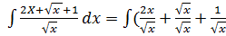)=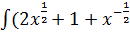)=2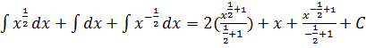=
Применяя формулы интегрирования 1,2 получаем:
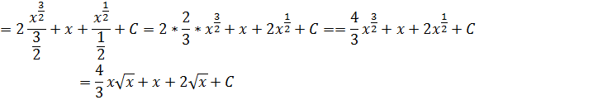
Ответ: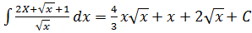
Пример№5
Найти
Решение:
Преобразуем подинтегральное выражение:
=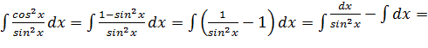
Применяем формулы интегрирования 1 и 8 получаем:
=
Ответ:
Пример № 6 Найти
Решение:
Так как , то согласно св-ву интегрирования №3 имеем:
3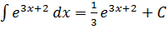
Ответ:

3.5. Определенный интеграл и его свойства
Определённый интеграл есть число, его значение зависит от вида функции и значений верхнего нижнего пределов и обозначают: 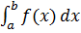
Определенный интеграл от суммы (или разности) конечного числа функции заданный на отрезке [a,b], равен сумме (или разности) определенных интегралов от каждой функции в отдельности:
(8)

- Постоянный множитель к подынтегральной функции можно вынести за знак определенного интеграла:
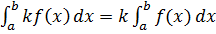 (9)
- Если верхний и нижний пределы интегрирования поменять местами, то определенный интеграл сохранит абсолютную величину и изменит свой знак но противоположный:
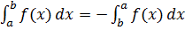 (10)
- Если пределы интегрирования равны между собой, то определённый интеграл равен нулю:
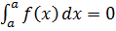 (11)

3.6. Связь между определённым и неопределённым интегралом.
Формула Ньютона-Лейбница
Связь между определённым и неопределенным интегралами устанавливает формула Ньютона-Лейбница:
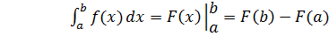 (12)
Значение определённого интеграла равно разности значений любой первообразной от подинтегральной функции, взятой при верхнем и нижнем пределах интегрирования. Вертикальная черта с верхним и нижним пределами, стоящие справа от символа функции F(x) называется знаком двойной подставки.
Пример № 7
Вычислить: 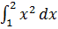
Решение:
Используя формулу (12) получаем:
Ответ: 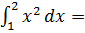

Пример № 8
Вычислить: 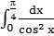
Решение:
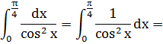
По (9) основной формуле интегрирования и по (12) формуле получаем:
=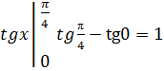
Ответ: 1
Пример № 9
Вычислить: 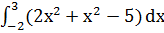
Решение:
Согласно свойства интегрирования №1 и №2 имеем:
=
Используя формулы интегрирования 1,2 имеем:
= 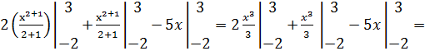
Используя ф-лу (12) получаем:
=
=2(
Ответ: 28
Пример № 10
Вычислить: 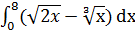
Решение:
Преобразуем, т.е переведём корни в степени, и используем свойства интегрирование № 2 имеем:

Используем формулы интегрирования № 2 имеем:
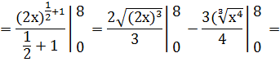
Используем формулу (12) получаем:
=$\frac{2⋅\sqrt{{\left(2⋅8\right)}^{3}}}{3}−\frac{2\sqrt{{\left(2⋅0\right)}^{3}}}{3}−\frac{3\sqrt[3]{{\left(8\right)}^{4}}}{4}−\frac{3\sqrt[3]{{\left(0\right)}^{4}}}{4}=\frac{2⋅\text{64}}{3}−0−\frac{3⋅\text{16}}{4}−0=\frac{\text{128}}{3}−0−\frac{\text{48}}{4}−0=\text{42},6−0−\text{12}−0=$=42,6-12=30,6

Ответ: 30,6

Пример № 11
Вычислить: 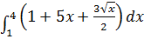
Решение:
Используя свойства определённого интеграла №1, №2 имеем:
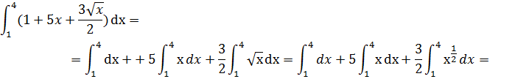
Применяя формулы интегрирования 1 и 2 имеем:
=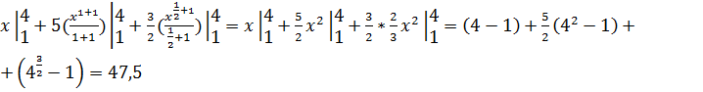
Ответ: 47,5

3.7. Физический смысл определённого интеграла
Определённый интеграл 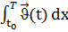 есть перемещение прямолинейно движущееся со скоростью материальной точки за промежуток времени , Если на отрезке ,т.е. направление движения совпадает с направлением оси, то ее перемещение совпадает с путём, пройденным за этот промежуток времени.
В этом случае, определённый интеграл 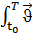(t) можно рассматривать как путь, пройденный точкой за промежуток времени . В общем случае, пройденный путь равен: 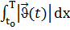
Пример № 12
Скорость движения точки изменяется по закону Найти путь, пройденный точкой, за 10 сек от начала движения.
Решение:
Согласно условию, ), , T=10
Используя формулу 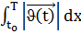, находим:
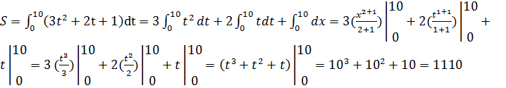 Ответ: 1110 метров.
Пример № 13
Скорость движения точки Найти путь, пройденный точкой за четверную секунду.
Решение:
Согласно условию, ,

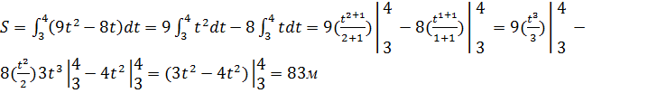

3.8. Геометрический смысл определённого интеграла
Фигура aABb, ограниченная графиком непрерывной неотрицательной функции прямыми x=a, x=b осью , называется криволинейной традицией (рис.4). Её площадь 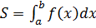
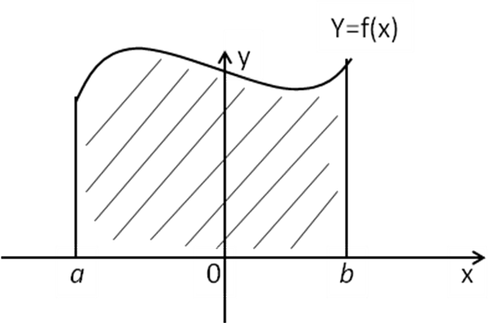
Рис.4.Криволинейная трапеция

Пример № 14
Вычислить площадь фигуры, ограниченной гиперболой 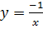 и прямыми
Решение:
Фигура представляет собой криволинейную трапецию
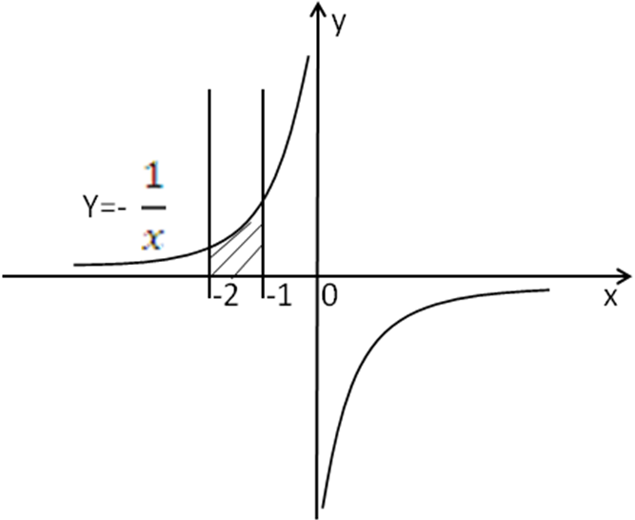
Рис.5

Поэтому, применяя формулу 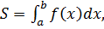 получаем :
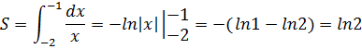
Ответ: ln 2

задания для самоподготовки к главе 3

А). Вычислите неопределённые интегралы:

11) 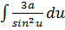
2) 12)
3) 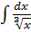 13) )dx
4) 14) 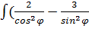 )d
5) +)dx 15) 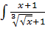dx
6) 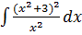 16) 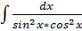
7) 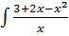dx 17) 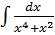
9) 18)
10)

Б). Вычислите определённые интегралы:

19)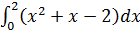 28) 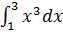
20) 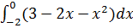 29) 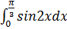
21) 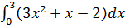 30) 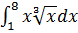
22) 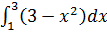 31)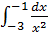
23) 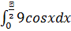 32) 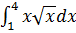
24) 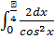 33) 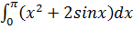
25) 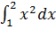 34) 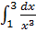
26) 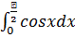 35) 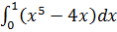
27) 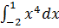 36) 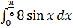

Глава 4. Множества

Объединением (суммой) множеств X и Y ($X∪Y=X+Y$) называется множество, состоящее из всех этих элементов, которые принадлежат хотя бы одному из множеств X и Y.
Рис.1. Объединение множеств

Пересечением (произведением) множеств X и Y ($X∩Y=X⋅Y$) называется множество, состоящее элементов, которые принадлежат множествам X и Y.
Рис.2. Пересечение множеств

Разностью множеств X и Y ($X=X−Y$) называется множество, состоящее из всех тех элементов, которые принадлежат множеству X и не принадлежат множеству Y. Очевидно, что X \ Y ≠ Y \ X.
Рис.3. Разность множеств X и Y

Симметричной разностью множеств X и Y ($X⊕Y$=$(X)∪(Y)$) называется множество, являющейся объединением разностей X\Y и Y\X.

Пример 1.
X – множество отличников в группе.
Y – множество студентов, живущих в общежитииX
$X∪Y$– множество студентов, которые учатся на отлично или живут в общежитии.
$X∩$Y – множество отличников, которые живут в общежитии.
X\Y – множество отличников, которые не живут в общежитии.
Y\X – множество студентов, живущих в общежитии и не учащихся на отлично.
$X⊕$Y – множество отличников, не живущих в общежитии и множество неотличников, живущих в общежитии.

Дополнительным к множеству X по отношению к множеству W, если $X⊂W$, называется множество, состоящее из элементов множества W, не принадлежащих множеству X.

Рис.4. Дополнительное множество

Универсальным множеством I называется множество, для которого справедливо соотношение $X∩I=X$. Множество I содержит все элементы множества X. Следовательно, любое множество X полностью содержится во множестве I, т. е. является его подмножеством $X⊂I$. Для предыдущего примера I – это множество студентов.
Дополнением множества X (до универсального множества I) называется множество $\overline{X}$, определяемое из соотношения $\overline{X}=I$.
Очевидно, что $X∩\overline{X}=0$, $X∪\overline{X}=I$, $\overline{\overline{X}}=X$

Рис.5. Множество Х и его дополнение‾Х

Декартово произведением множеств $X×Y$двух множеств X и Y называют множество всех упорядоченных пар (x,y) таких, что $x∈X\text{, }y∈Y$.
Пример 2.
Пусть: X = {1,2}, Y = {-1,0,1} .
X × Y = (1,-1), (1,0), (1,1), (2,-1), (2,0), (2,1) ,
Y × X = (-1,1), (-1,2), (0,1), (0,2), (1,1), (1,2) .
Пример 3.

Пусть X = {x₁, x₂, x₃, x₄} и Y = {у₁, у₂, у₃}.
Декартово произведение X × Y удобно представить в виде таблицы (матрицы).

X \ Y | у₁ | у₂ | у₃
x₁ | (x₁, у₁) | (x₁, y₂) | (x₁, у₃)
х₂ | (х₂, у₁) | (х₂, y₂) | (x₂, у₃)
х₃ | (х₃, у₁) | (х₃, y₂) | (x₃, у₃)
х₄ | (х₄, у₁) | (х₄, y₂) | (х₄, у₃)

На множестве X задано бинарное отношение R, если задано подмножество декартова произведения X × X (т. е. R ⊂ X × X).
Пример 4.
Пусть X = {1, 2, 3, 4}. Зададим на X следующие отношения:
Т = {(х, у) | х, у ∈ Х; х = у} – отношение равенства;
Р = {(х, у) | х, у ∈ Х; х = у - 1} – отношение предшествования;
Q = {(х, у) | х, у ∈ Х; х делится на у} – отношение делимости.

Все эти отношения заданы с помощью характеристического свойства. Перечислим элементы этих отношений для заданного множества X = {1,2,3,4}:
Т = {(1,1), (2,2), (3,3), (4,4)};
P = {(1,2), (2,3), (3,4) };
Q = {(4,4), (4,2), (4,1), (3,3), (3,1), (2,2), (2,1), (1,1)}.

Отношение R на множестве X называется рефлексивным, если для всех х ∈ X выполняется условие (х, х) ∈ R. Отношение R на множестве Х называется нерефлексивным, если условие (х, х) ∈ R не выполняется хотя бы при одном х ∈ X .
Отношение R на множестве X называется симметричным, если из условия (х, у) ∈ R следует (у, х) ∈ R. Отношение R на множестве X называется несимметричным, если для любых х, у ∈ X из условия (х, y) ∈ R следует (у, х) ∉ R.
Отношение R на множестве X называется транзитивным, если для любых х, у, z ∈ R из одновременного выполнения условий (x, y) ∈ R и (у, z) ∈ R следует (х, z) ∈ R .

Глава 5. Образец выполнения контрольной работы для заочного отделения по специальности 260807 Технология продукции общественного питания
1)Приведите пример множества а) конечного, б) бесконечного в) пустого г) синглетона
Решение.
а) конечное множество.
Варианты ответов: 1) ;
2) В – множество месяцев в году.

б) бесконечное множество.
Варианты ответов: 1) ;
2) В – множество песчинок в пустыне Сахара.

в) пустое множество.
Вариант ответа:
Множество действительных корней уравнения .

г) синглетон:
Варианты ответов: 1) ;
2) В – множество директоров Юргинского технологического колледжа.

2) Составьте все подмножества множества А=
Решение: ,,,,,, Ø.

3) Даны множества B. Найдите
Решение:
,

4)Решите задачу, пользуясь диаграммой Эйлера-Венна.
В классе с иностранным уклоном 28 человек. Французский язык изучают 17 человек, немецкий – 12 человек, английский – 13 человек. И немецкий, и английский языки изучают 6 человек; английский и французский – 8 человек; французский и немецкий – 7 человек. Все названные языки изучают 5 человек. Сколько человек в классе названные языки не изучают?
Решение
Пусть F – множество людей, изучающих французский язык; N - множество людей, изучающих немецкий язык; А- множество людей, изучающих английский язык. Построим диаграмму
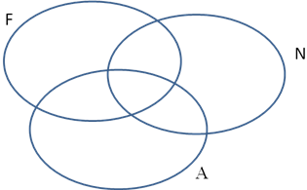Количество изучающих все три языка равно 5, значит, на пересечении трех множеств записываем 5. И немецкий, и английский языки изучают 6 человек, значит на пересечении множеств N и А всего должно быть 6, но 5 там уже учтены, поэтому вписываем 1. Английский и французский изучают 8, значит на пересечении множеств А и F всего должно быть 8, но 5 там уже вписаны, поэтому вписываем 3. Французский и немецкий изучают 7 человек, значит, на пересечении множеств F и N всего должно быть 7, но 5 там уже учтены, поэтому вписываем 2.
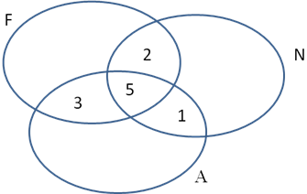
Множество F содержит всего 17 элементов, в диаграмме 10 уже вписаны, значит в это множество надо еще вписать 7 элементов. Множество N содержит всего 12 элементов, в диаграмме 8 уже вписаны, значит в это множество надо еще вписать 4 элемента. Множество А содержит всего 13 элементов, в диаграмме 9 уже вписаны, значит в это множество надо еще вписать 4 элемента.
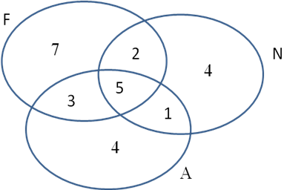
Всего в классе 28 человек, из них изучающие названные языки видно из диаграммы: 7+2+3+5+4+1+4=26 человек. Число учащихся, не изучающие английский, французский и немецкий языки 28-26=2.
Ответ: 2

5. Вычислите неопределенные интегралы:
; 2. ;

3. 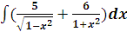; 4. ;

5. 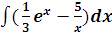; 6. 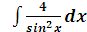
Решение
=+=

=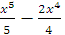++12x+C =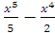++12x+C;

2. = =

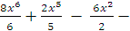3x+C =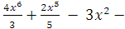3x+C;

3. 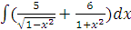=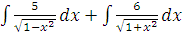= 5arcsinx + 6arctgx+C;

4.=

=7·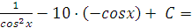 +10+C;

5.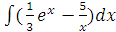=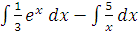 =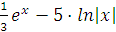+C;

6. 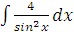=4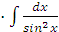=4+C=+C.

6) Чему равна вероятность того, что на брошенной игральной кости выпадет 3 очка?
Решение
Число всех граней на игральной кости 6, а граней с тремя очками всего одна, значит Р(А)=. Ответ:

Основная литература
- Пехлецкий И.Д.: Математика : учебник для студ. СПО / И.Д. Пехлецкий. – 11 изд.,М. : Академия, 2014. - 320 c.
- Григорьев С.Г.,Иволгина С.В.: Математика : учебник для студ. СПО / С.Г. Григорьев ,С.В.Иволгина– 10 изд.,М. : Академия, 2014. - 416 c.
- Спирина, М. С. Теория вероятностей и математическая статистика [Тест] : учебник для студ. учреждений сред. проф. образования / М.С. Спирина, П.А. Спирин. – 5-е изд., стер. – М. : Издательский центр «Академия», 2013. – 352 с. рецензия № 417 от 24.07.2012 г. ФГАУ «ФИРО».
Дополнительные источники:
- В.С. Щипачев Основы высшей математики. [Текст] – М.: Высшая школа, 2001.- 479с.;
- П.Е. Данко, А.Г. Попов, Т.Я. Кожевникова Высшая математика в упражнениях и задачах. Часть 1 и 2. [Текст]– М.: Высшая школа, 1999.-417с.;
- В.Н. Калинина, В.Ф. Панкин Математическая статистика. [Текст]– М.: Высшая школа, 2001.-336с.;
- М.Я. Выгодский Справочник по высшей математике. [Текст]– М.: Росткнига, 2006.-991с.;
- Гмурман В.Е. Теория вероятностей и математическая статистика [Текст]М: Высшая школа, 1998. — 479 с.

